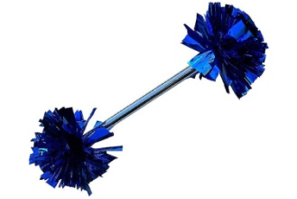
ŠZŠ KOMJATICE ďakujeme firme KOFIX.CZ
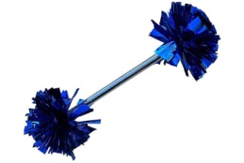
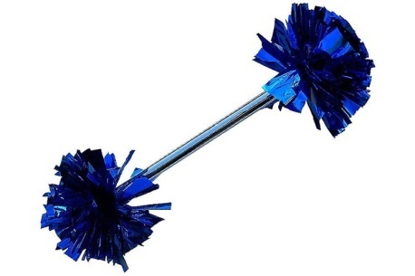
za sponzorský dar – paličky pre mažoretky 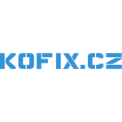^{Firma KOFIX.CZ ponúka služby:}
^{• gravírování na zakázku}
• mikrobodové značení dílů, dle zadání
^{• výroba šablon}
• značení elektrochemií, s tím je spojena výroba DURA šablon na zakázku
• zakázkové značení raznicemi a výroba razidel na zakázku
• výroba těsnění na vulkanizačním lisu 2x 30*30cm
• poradenská činnost v oblasti značení materiálů
• vysekávání na 30 tun. lisu 150*50cm
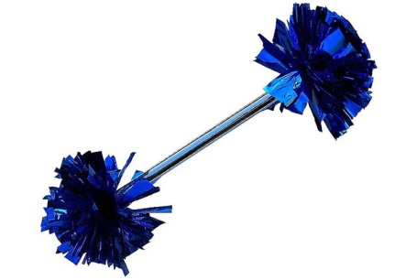

Rastislav Pavlík - Kofix
Mokrá II, č.p. 353
Zlín 760 01

